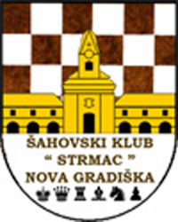 RASPIS
4.Memorijal Pavle Matošević
Organizator: Šahovski klub Strmac, Nova Gradiška
Pokrovitelj : Grad Nova Gradiška i obitelj Matošević
Vrijeme odigravanja: 06.12.2015. u 10 sati
Mjesto odigravanja Industrijsko-obrtnička škola, Ljudevita Gaja bb, Nova Gradiška
Pravo igranja: svi igrači iz zemlje i inozemstva koji se prijave do 9,30 sati
Sustav natjecanja: Švicarski sustav u 9 kola , pravila FIDE za brzopotezni šah
Tempo igre: 10 minuta po igraču za cijelu partiju

Nagrade:
1.mjesto 600,00 kn + pehar
2.mjesto 400,00 kn
3.mjesto 200,00 kn
4.mjesto 100,00 kn
5.mjesto 100,00 kn
6.mjesto 100.00 kn
Posebne nagrade :
Najbolji kadet - pehar

Nagrade se ne kumuliraju.
Upisnina 40,00 kn
Kadeti i žene oslobođeni upisnine.
Za sve sudionike je osiguran ručak i piće.
Svi igrači su dužni donijeti šahovsku garnituru i digitalni šahovski sat .

Sudci turnira su:
Glavni sudac: Željko Muraja
Pomoćni sudac: Zoran Latinović

Direktor turnira: Zoran Latinović

Sve informacije i prijave Zoran Latinović 098 9670 388
Željko Muraja 091 5757 340
sahovskiklubstrmac@gmail.com

Radujemo se vašem dolasku !

